Прорастёт ли семечко?  Задание 1 / 4  Прочитайте текст, расположенный справа. Для ответа на вопрос отметьте нужные варианты ответа.  Какие из перечисленных условий необходимы для прорастания семян?  Отметьте три верных варианта ответа.  - Кислород  - Удобрения  - Вода  - Углекислый газ  - Тепло | Мишу всегда поражало, что даже сильные и большие растения начинают свою жизнь из крохотного семени. Но что нужно, чтобы это чудо произошло? Ведь даже по своему участку на даче Миша знал, что не каждое семечко даёт всходы.  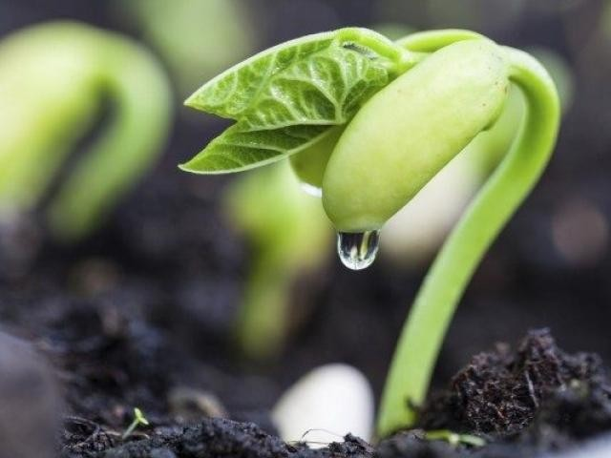  Проросток растения

Прорастёт ли семечко?  Задание 2 / 4  Прочитайте текст, расположенный справа. Для ответа на вопрос отметьте нужные варианты ответа.  На что нужно обращать особое внимание при посеве семян?  Отметьте три верных варианта ответа.  - Глубина посева  - Время суток  - Сроки посева  - Направление ветра  - Качество почвы | Получат ли семена всё необходимое, чтобы дать ростки, зависит и от того, соблюдаются ли определённые правила при посеве семян в почву.  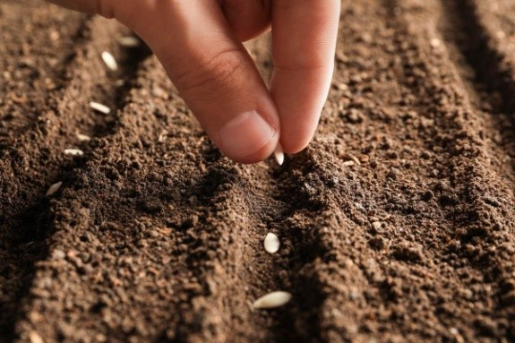

Прорастёт ли семечко?  Задание 3 / 4  Прочитайте текст, расположенный справа. Запишите свой ответ на вопрос.  Почему при прорастании семени зародышевый корешок растёт быстрее, опережая рост других органов зародыша?  Запишите свой ответ. |  | Миша познакомился с процессом прорастания семян, перехода семени из состояния покоя к росту зародыша и развитию из него проростка.  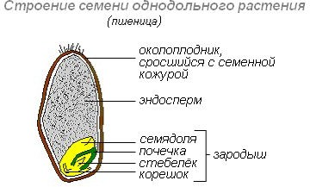  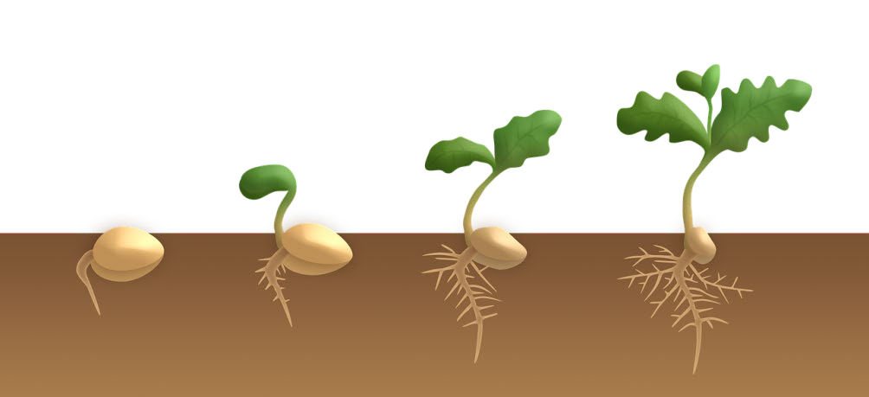  Этапы прорастания семени

Прорастёт ли семечко?
Задание 4 / 4

Прочитайте текст, расположенный справа. Запишите свой ответ на вопрос.

Какой вывод сделал Миша по результатам своего эксперимента?

Запишите свой ответ.

Миша решил провести эксперимент. Он взял два блюдца, положил на их дно салфетки, поместил в них семена фасоли и налил немного воды. Одно блюдце с семенами он поместил в тёмное место, а другое оставил на подоконнике. Через 5 дней Миша заметил, что в блюдце, которое находилось в тёмном месте, и в блюдце, которое находилось на подоконнике, проросло одинаковое количество семян фасоли.

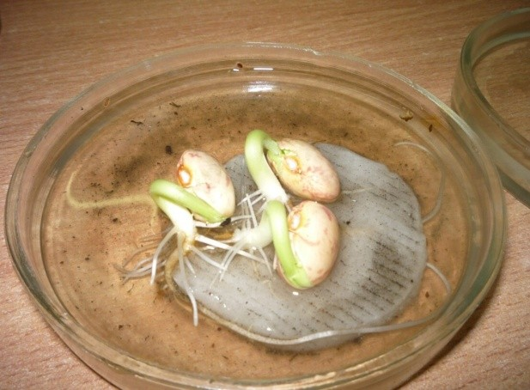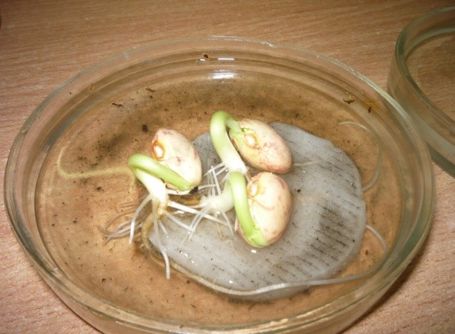

Семена, находившиеся в тёмном месте | Семена, находившиеся на подоконнике

